**合同编号.:**0471-2020-QEO

**组织认证证书信息确认书**

**为保证认证证书准确反映组织实际情况及管理体系特点，请将组织准确名称、地址、体系覆盖范围等有关信息正式表述如下，以便打印认证证书时作为依据。**

**组织名称 (中文)：****上海创怿智能科技有限公司**

**(英文)：****Shanghai Chuangyi Intelligent Technology Co., Ltd.**

**组织注册地址(中文)：****上海市松江区石湖荡镇松蒸公路2183号29幢-16 邮编:** **201604**

**(英文)：Building 29-16, 2183 Songzheng Road, Shihudang Town, Songjiang District, Shanghai**

**□组织经营地址(中文)：****浙江省台州市临海市江南街道长石岭脚村 邮编:****317000**

**(英文)：Changshi Lingjiao Village, Jiangnan Street, Linhai City, Taizhou City, Zhejiang Province**

**□组织经营地址1(中文)： 邮编:**

**(英文)：**

**组织机构代码证号（社会信用号）：****91310112MA1GCWTY9M 传真：** **电话.：****15870007666**

**法人代表：****龚建初 管代/联系人(职务)：****姜帆 组织人数：** **40**

**认证标准：****Q：GB/T19001-2016/ISO9001:2015,E：GB/T 24001-2016/ISO14001:2015,O：GB/T45001-2020 / ISO45001：2018认证类型：****Q:二阶段,E:二阶段,O:二阶段**

**变更内容：□组织名称变更□地址变更□认证范围变更（□扩大□缩小）**

**Q：工业自动化设备（自动化缝纫机器人、服装机械设备及配件）的加工组装、销售；计算机软硬件及配件、高低压成套设备、电器设备、照明设备、电动工具、五金交电及电子元器件的销售**

**(英文)：Processing, assembly and sales of industrial automation equipment (automated sewing robots, garment machinery and accessories); sales of computer software and hardware and accessories, high and low voltage complete sets of equipment, electrical equipment, lighting equipment, power tools, hardware and electronic components**

**E：工业自动化设备（自动化缝纫机器人、服装机械设备及配件）的加工组装、销售；计算机软硬件及配件、高低压成套设备、电器设备、照明设备、电动工具、五金交电及电子元器件的销售所涉及的环境管理活动**

**(英文)：Processing, assembly and sales of industrial automation equipment (automated sewing robots, clothing machinery and accessories); sales offices of computer software and hardware and accessories, high and low voltage complete sets of equipment, electrical equipment, lighting equipment, power tools, hardware and electronic components Environmental management activities involved**

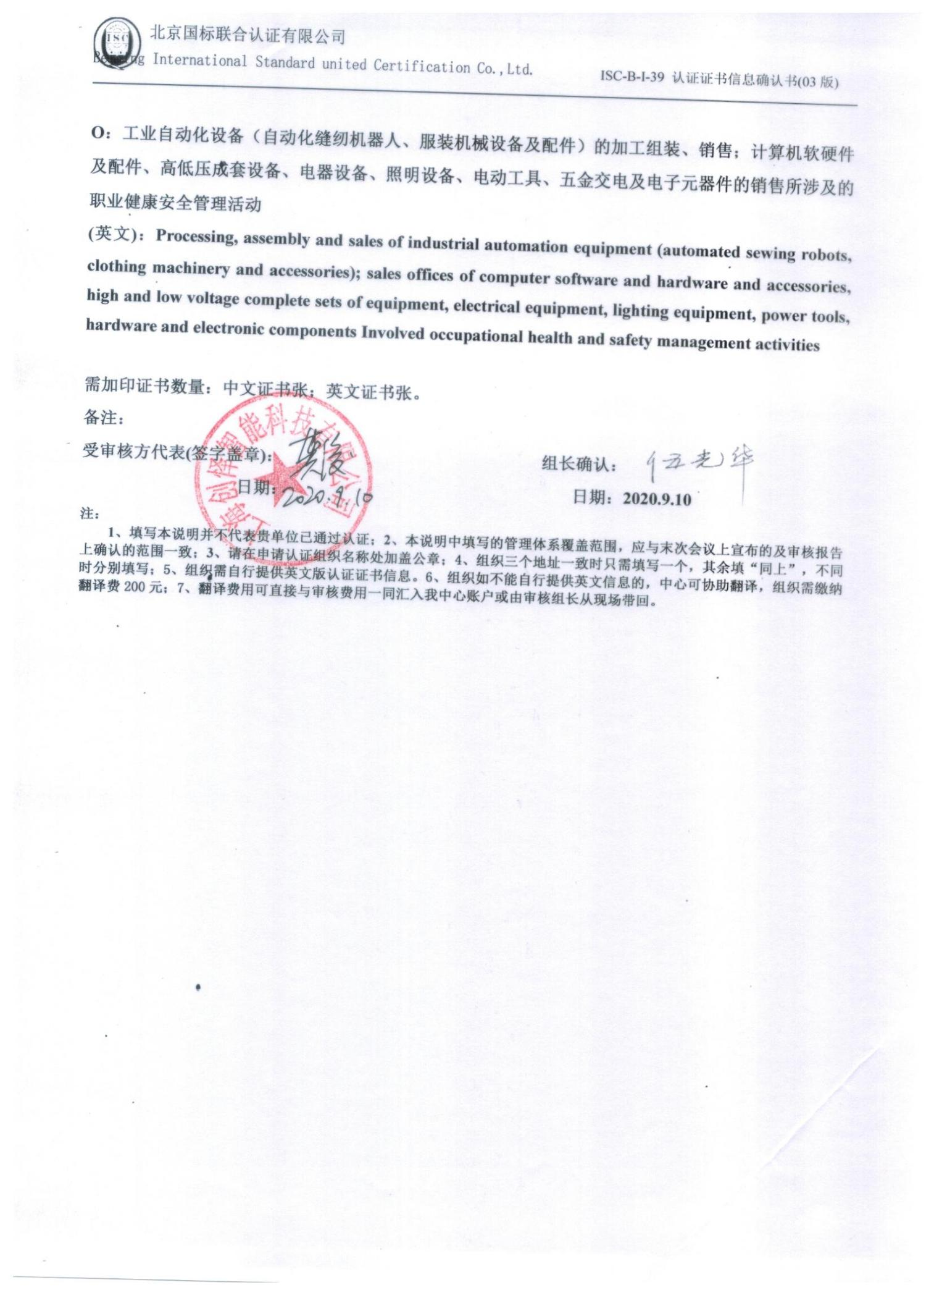

**O：工业自动化设备（自动化缝纫机器人、服装机械设备及配件）的加工组装、销售；计算机软硬件及配件、高低压成套设备、电器设备、照明设备、电动工具、五金交电及电子元器件的销售所涉及的职业健康安全管理活动**

**(英文)：Processing, assembly and sales of industrial automation equipment (automated sewing robots, clothing machinery and accessories); sales offices of computer software and hardware and accessories, high and low voltage complete sets of equipment, electrical equipment, lighting equipment, power tools, hardware and electronic components Involved occupational health and safety management activities**

**需加印证书数量：中文证书张；英文证书张。**

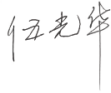**备注：**

**受审核方代表(签字盖章)： 组长确认：**

**日期： 日期：2020.9.10**

**注：**

**1、填写本说明并不代表贵单位已通过认证；2、本说明中填写的管理体系覆盖范围，应与末次会议上宣布的及审核报告上确认的范围一致；3、请在申请认证组织名称处加盖公章；4、组织三个地址一致时只需填写一个，其余填“同上”，不同时分别填写；5、组织需自行提供英文版认证证书信息。6、组织如不能自行提供英文信息的，中心可协助翻译，组织需缴纳翻译费200元；7、翻译费用可直接与审核费用一同汇入我中心账户或由审核组长从现场带回。**